Lab5

57117112吴泽辉

Task1

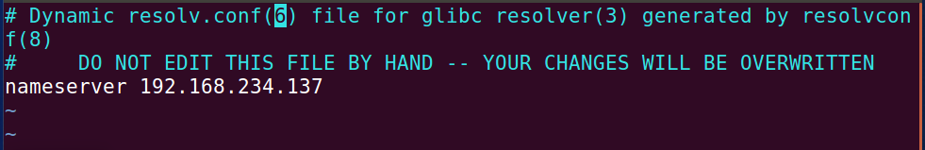

Task2

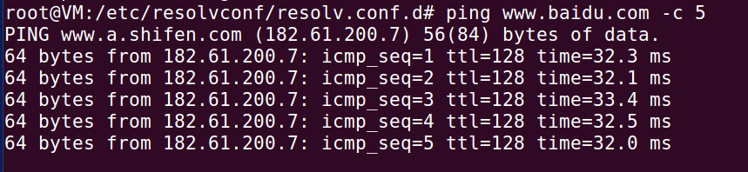

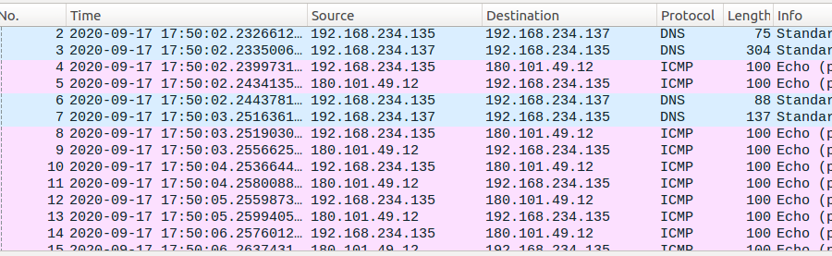

Dns服务器变成了设置的192.168.234.137

Task3

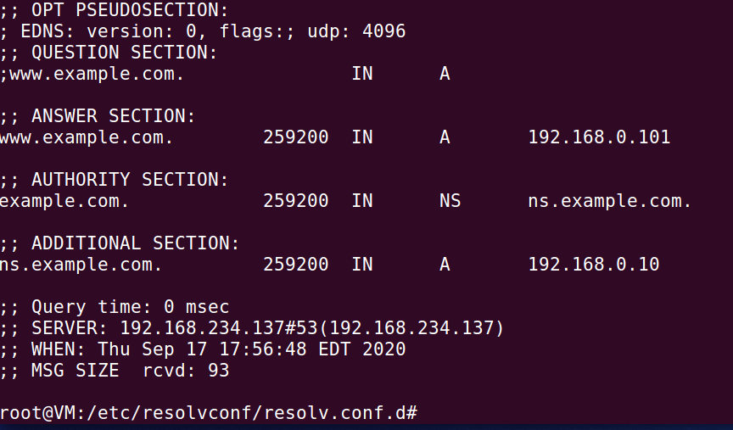

Task4

攻击前：

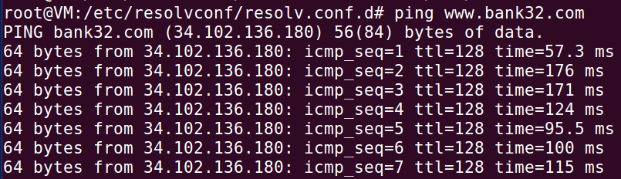

攻击后：

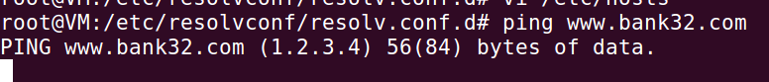

Task5

在攻击者上运行如下命令伪造DNS响应：

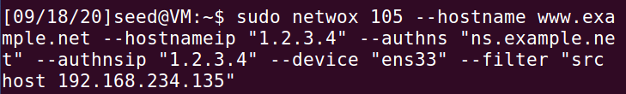

在用户机上dig [www.example.net](http://www.example.net)之后可以看到被定向到1.2.3.4

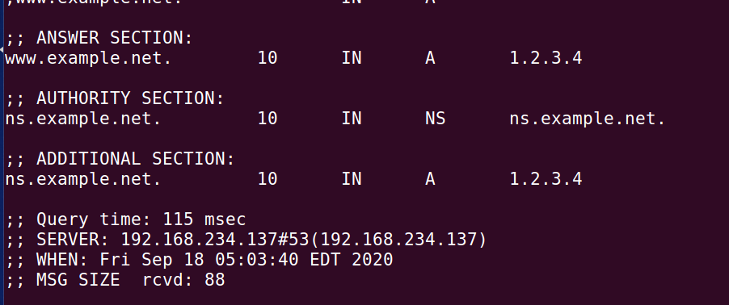

Netwox伪造的报文：

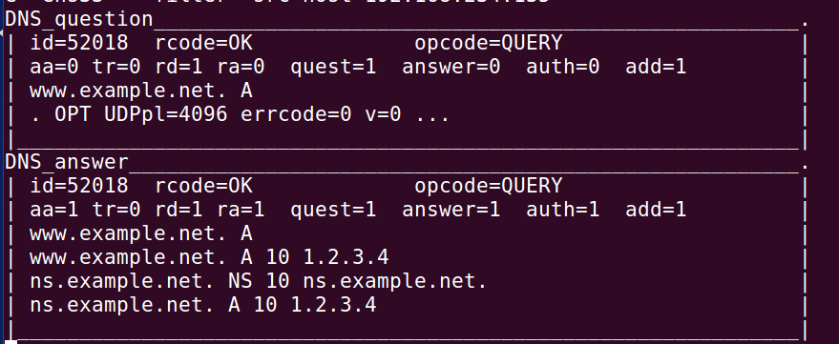

Task6

攻击者执行以下命令：

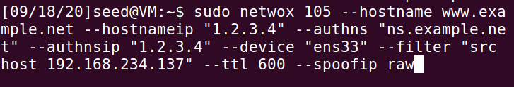

可以在DNS SERVER的缓存中看到如下记录：



Task7

在攻击机运行如下脚本：

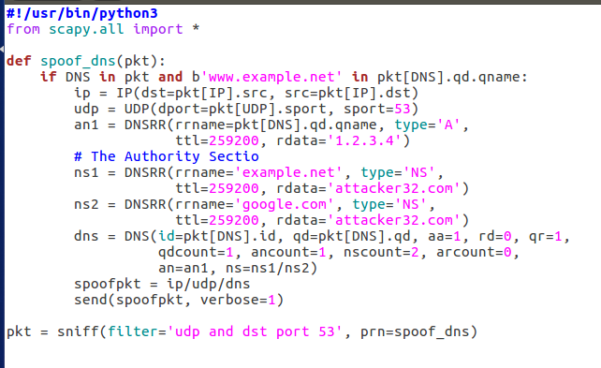

可以观察到在用户机访问example.net被指向attacker32.com

